

Administración financiera y ejecución presupuestal

**Breve descripción:**

Para crear documentos descargables en formato PDF que cumplan con los criterios de accesibilidad, es necesario seguir las indicaciones proporcionadas en el presente documento.

**Área ocupacional:**

Administración y finanzas.

**Junio 2024**

Tabla de contenido

Introducción 1

1. Planeación financiera 5

1.1. Estructura 24

1.2. Proyecciones 26

2. Gestión financiera 30

2.1. Objetivos y funciones 33

2.2. Políticas de gestión financiera 38

3. Presupuesto 42

3.1. Tipos 45

3.2. Evaluación 49

3.3. Ajustes 52

Síntesis 54

Material complementario 55

Glosario 56

Referencias bibliográficas 57

Créditos 58

# Introducción

La administración financiera es la especialidad que se encarga de la gestión de los recursos financieros en una empresa, con especial cuidado en los resultados acerca de la rentabilidad y la disposición o liquidez de sus recursos. Con un ámbito vasto en las empresas a su cargo se realizan transacciones clave enfocadas en la planificación, organización, dirección y control, siendo estas las etapas del proceso administrativo, lo que constituye un conglomerado estratégico para el desempeño exitoso de toda organización. El siguiente video presenta sus orígenes e importancia en la actualidad.

1. Administración financiera



[**Enlace de reproducción del video**](https://youtu.be/KovK8lzphXI)

|  |
| --- |
| **Síntesis del video: Administración financiera** |
| La administración financiera data de la época de la revolución industrial con la tecnificación de procesos productivos, la producción en serie, la cuantificación de tiempos y movimientos. Esta especialidad aparece con el propósito de tener información consolidada, un control de la gestión y la seguridad de generar rentabilidad.  Al comprobar su utilidad se le han otorgado los siguientes objetivos:   * Promover el mantenimiento controlado de los recursos de la empresa para que esta proceda eficientemente. * Dar un manejo eficiente a todos los recursos obtenidos * Gestionar la incertidumbre y los riesgos asociados a la inversión. * Generar estrategias para la maximización de beneficios o utilidades. * Gestionar de manera efectiva los dividendos logrados.   Su rol en la empresa entonces es fundamental porque a través de las decisiones especialmente en aspectos de inversión, financiación y distribución de dividendos se consolida la perennidad de la organización, ratificando además, la estrecha relación entre la administración financiera y las finanzas, dado que sus objetivos y funciones se comparten desde la óptica de la gestión de los recursos y desde la evaluación de los resultados que se constituyen en pieza fundamental de informes financieros en los cuales se evidencian logros o desaciertos. |

La administración financiera es un fundamento esencial en la consolidación y prospectiva de la empresa, de manera que cada objetivo que se plantee requiere de la función y asistencia de esta disciplina, convirtiéndose en un eje fundamental para la consolidación de la organización a través de decisiones pertinentes y pasos firmes. Sus funciones se precisan así:

1. Funciones de la administración financiera

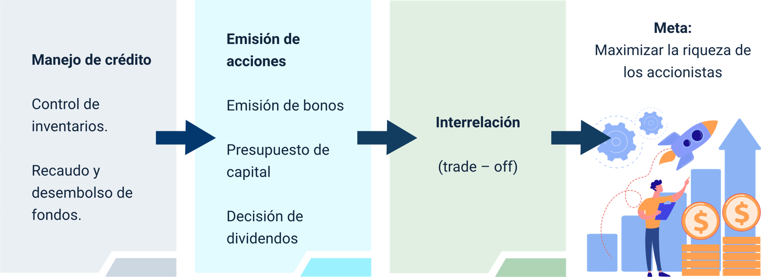

Nota. Adaptado de Terrazas (2009).

1. **Manejo de crédito.**

* Control de inventarios.
* Recaudo y desembolso de fondos.

1. **Emisión de acciones.**

* Emisión de bonos.
* Presupuesto de capital.
* Decisión de dividendos.

1. **Interrelación.**

(Trade – Off).

1. **Meta**: maximizar la riqueza de las accionistas.

En cuanto a la ejecución presupuestal es una acción derivada de la gestión financiera que busca proyectar los gastos y costos; en otras palabras, las necesidades de inversión de la organización y su eficiente y oportuna apropiación o aplicación de recursos, conforme a lo propuesto desde el proceso de planeación y proyección de actividades para el logro de los objetivos. Esto último también conocido como ciclo presupuestario, comprendido como el cúmulo de acciones realizadas con el fin de dar una optimización a los recursos de la empresa como son el talento humano, los materiales y aspectos financieros para la producción oportuna en cuanto a cantidades, oportunidad, calidad de bienes y servicios.

# Planeación financiera

Es la herramienta que permite ejecutar una excelente gestión gracias a que toma el control de la situación de la empresa, con el fin de poner en marcha estrategias requeridas para corregir desviaciones posibles o errores, por lo que no es suficiente que la empresa realice esfuerzos constantes en su actividad económica. Se hace indispensable tener el control en todos los ámbitos, no importa su número, en los que se desempeña, siendo tan flexible que es útil en decisiones como asignación de activos, asistencia para preparar una declaración de política de inversión, definición de la política de reparto de dividendos, evaluación del desempeño de la inversión, medición del impacto de la administración de activos, prevención de riesgos, gestión de inversiones y preparación de los impuestos, así como el cumplimiento de acuerdos en cuanto a compra, venta y sus caminos alternos.

Debido a que la empresa es una unidad productiva que se espera arroje resultados convenientes y rentables a sus inversionistas, es necesario que esta se encuentre preparada en todos sus frentes de acción para obtener resultados óptimos, con el fin de atender las demandas de información de los diferentes grupos de interés como lo son accionistas, acreedores, proveedores y colaboradores, quienes por su injerencia directa o indirecta en la organización velan porque la empresa sirva a sus intereses particulares, lo cual hace imprescindible la planificación financiera adecuada y pertinente. Esta tiene como función principal analizar su estado actual y fijar directrices que se llevan a cabo mediante objetivos financieros relacionados con sus metas.

Las organizaciones deben realizar una permanente y oportuna planificación financiera con el fin de optimizar procesos, prosperar las finanzas y determinar qué área de la empresa tiene debilidades en su operación y cuáles necesitan un apoyo especial para mejorar su desempeño y alcanzar los objetivos. Lo anterior se convierte en un mecanismo eficiente y de gran impacto en las empresas, debido a su flexibilidad tiene el alcance de adaptarse a las características de la empresa, generando beneficios sostenibles en el tiempo.

Con el fin de propiciar el escenario de la planificación financiera se presentan a continuación definiciones de autores como Valle (2020) para contar con distintos puntos de vista y así proponer al final un concepto integrador, que puede ser luego deconstruido para la proposición de uno mucho más pertinente.

**Gestión de recursos**

Apaza (2017) define la planificación financiera como uno de los agentes imprescindibles para lograr una correcta gestión de recursos financieros, lo que hace factible la fundamentación de diferentes estrategias con el fin de cumplir los objetivos y metas establecidas bajo criterios de control necesarios para su cumplimiento (Valle, 2020).

**Incremento del capital**

Guajardo (2014) (citado en Valle, 2020) el fin esencial de una planeación financiera es incrementar el capital de los socios, de los accionistas o propietarios en las fuentes propiciadoras de mayor valor o riqueza.

Esto justifica por qué los empresarios orientados a su actividad económica están trazando de manera permanente estrategias que promuevan la sostenibilidad de su organización incrementando la rentabilidad, lo que redunda en el bienestar de los colaboradores y de las diversas partes interesadas.

**Aumento de la producción**

Navarro (2018) expresa que una optimización o eficiente administración de los recursos de capital de trabajo y financieros, puede generar un aumento en la producción y un mayor valor agregado, lo que propicia el incremento de las utilidades y rentabilidad económica; razón que hace de las finanzas la principal herramienta para una pertinente dirección empresarial apoyada en la aplicación eficaz y eficiente de nuevas técnicas de análisis financiero, que permitan obtener una mayor productividad económica, así como el control y disminución de los costos y gastos, lo cual se hace posible mediante la implementación y uso de los presupuestos.

A partir de allí, la planificación financiera asume un rol estratégico en el crecimiento y desempeño organizacional, gracias a que no se concentra en predecir eventos sino que se anticipa a un futuro, lo que facilita la identificación de desviaciones o errores que hacen necesario la puesta en marcha de mecanismos adecuados, con el fin de corregir errores de la gestión y solucionar las desviaciones, si es posible, o en caso extremo, contrarrestar los efectos para continuar direccionados hacia el logro de los objetivos planteados (Valle, 2020).

**Resultados financieros**

Calopa (2017) (citado en Valle, 2020) refiere a que existen la planificación financiera y estratégica creadas para promover el exitoso y sostenible desempeño organizacional; sin embargo, la mayoría de propietarios y administradores se enfocan en los resultados financieros, es decir, hay rentabilidad o no, pero se deja de lado la función esencial que tiene este mecanismo y es la organización; a partir de la cual se genera mayor impacto en la toma de decisiones desde la óptica financiera, gracias a que es allí donde se prevén los riesgos. Por ello, es considerada uno de los pilares de las entidades modernas, debido a que se enfoca en diferentes fuentes de financiación, prevé sucesos y anticipadamente prospecta el futuro a través de los presupuestos.

Se considera la planificación financiera como una herramienta esencial en la administración de toda organización donde se construyen escenarios presentes y futuros basados en datos de resultados anteriores, facilitando su elaboración, la cual tiene como fin esencial generar excelentes resultados financieros y aportar a la toma de decisiones desde su mayor influencia, que es la organización; desde allí se disponen los recursos para que generen una mayor productividad y mayor valor agregado, redundando en los resultados de rentabilidad, permitiendo prever riesgos y anticiparse a un futuro siempre, buscando la sostenibilidad a través de la cual se impacta todos sus grupos de interés, haciendo una consolidación progresiva de futuros eventos, partiendo de la realidad y basados en los resultados del pasado.

A continuación, se presenta el proceso de planificación financiera:

1. Proceso de planificación financiera

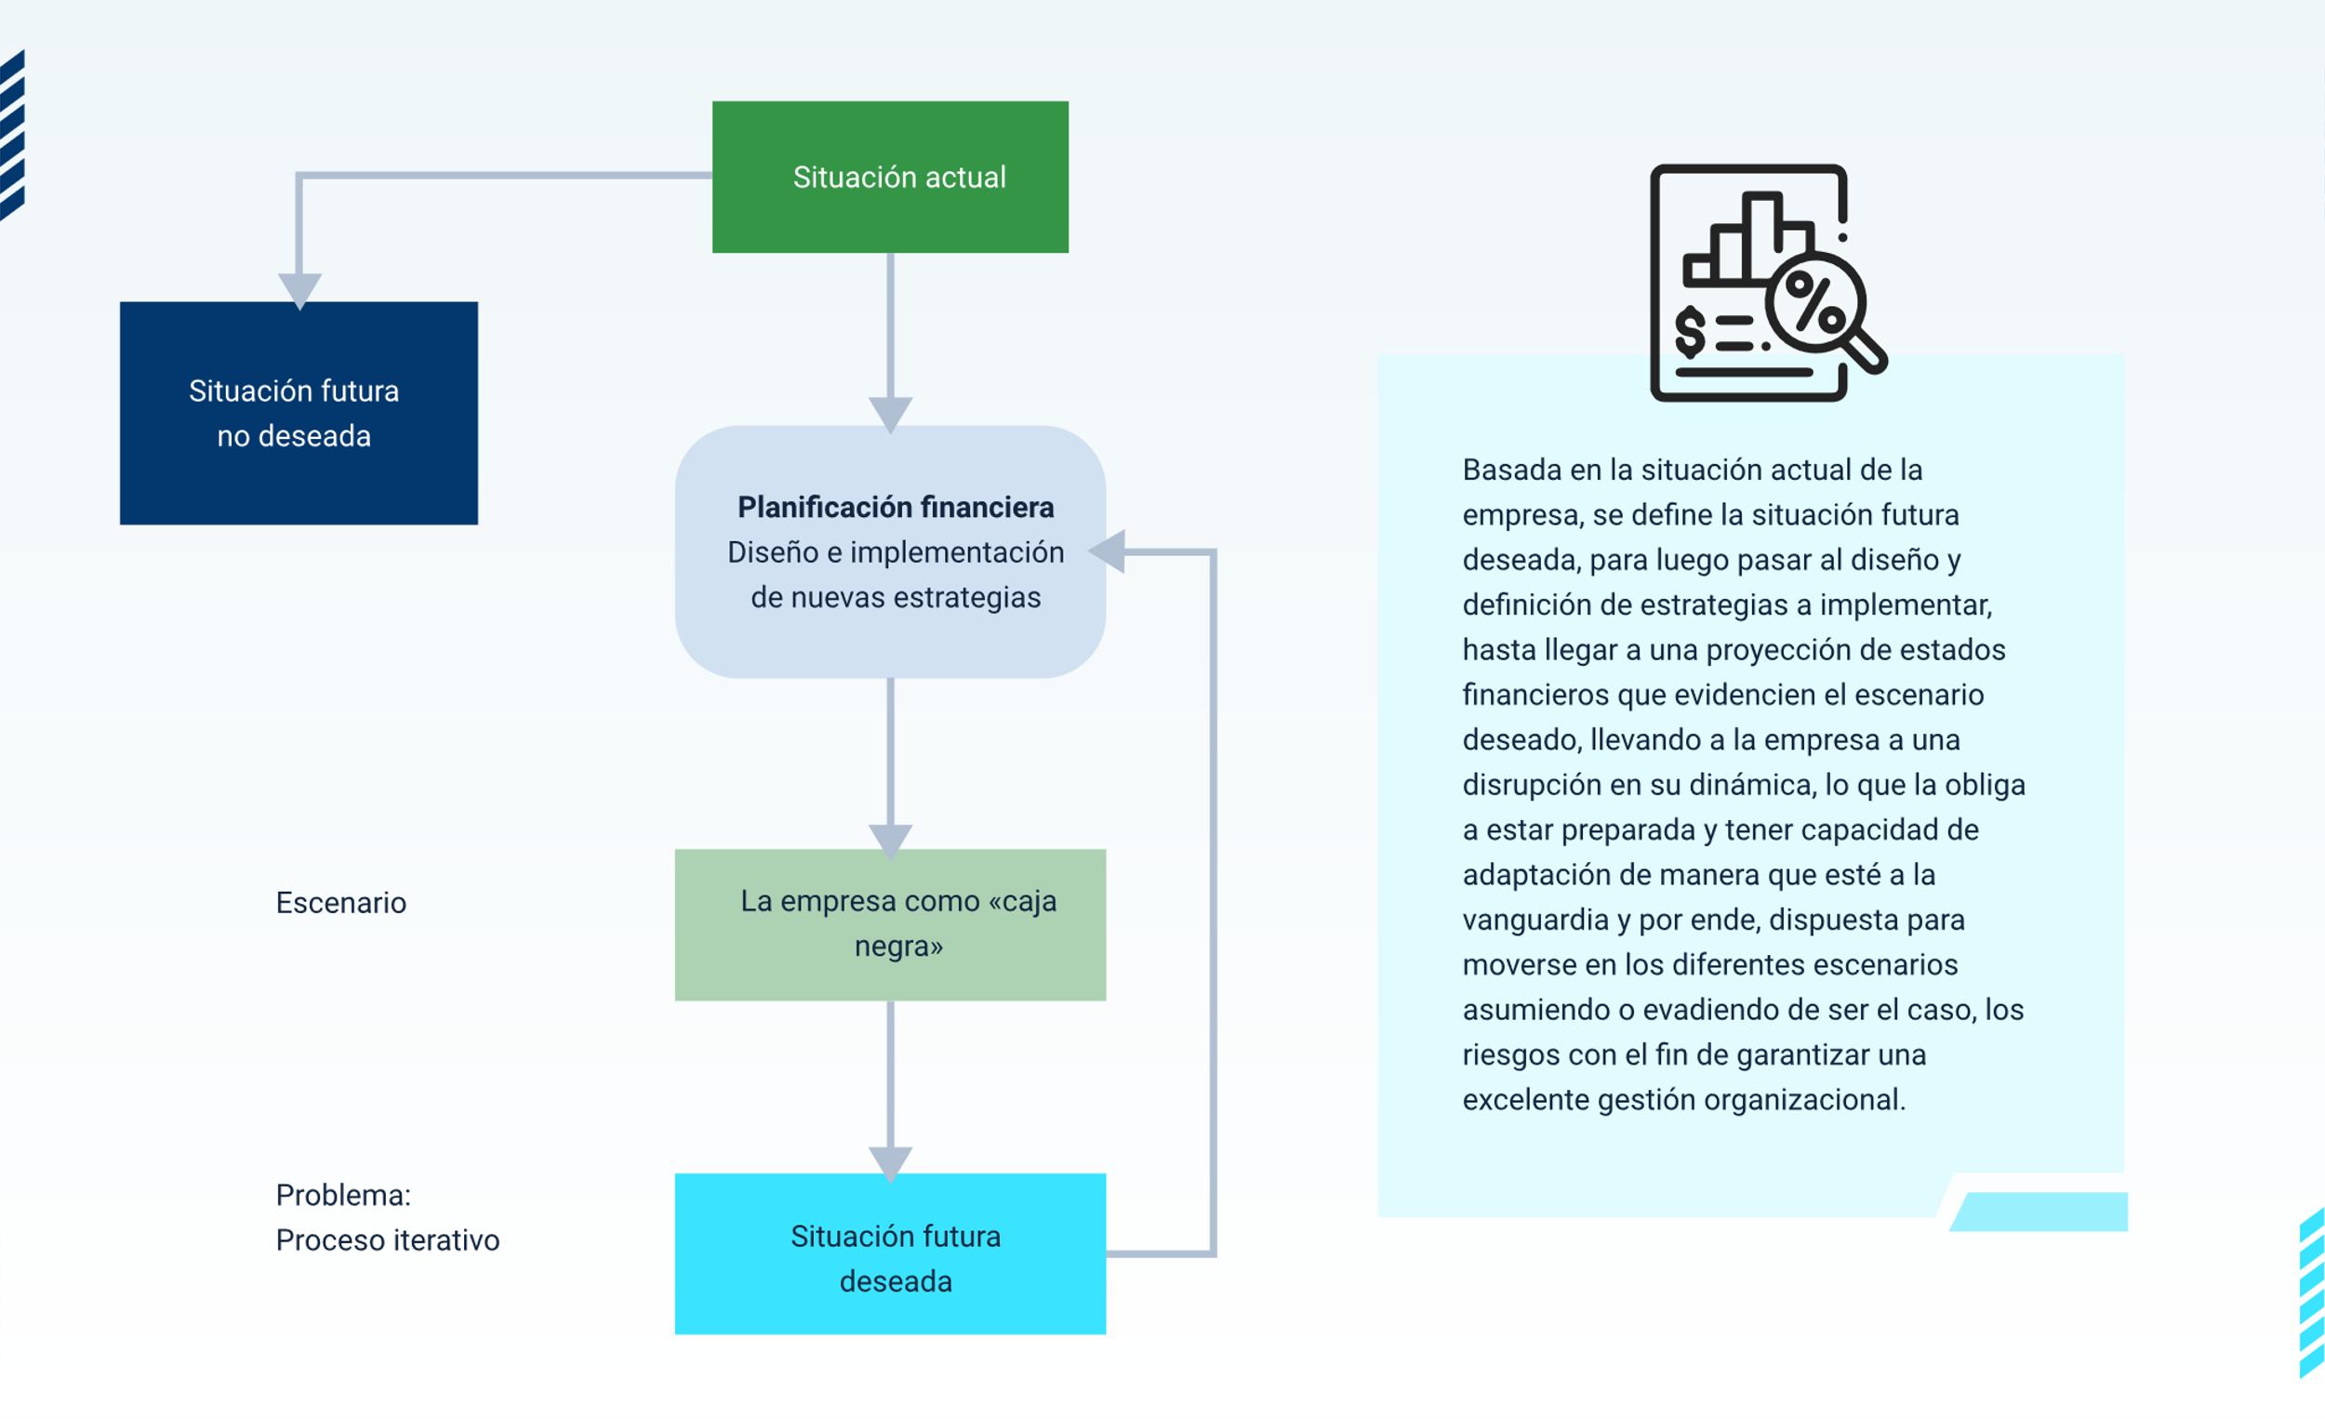

**Situación actual**

**Planificación financiera:** diseño e implementación de nuevas estrategias.

**Escenario:** la empresa como caja negra.

**Problema:** proceso iterativo. Situación futura deseada.

**Situación deseada.**

Basada en la situación actual de la empresa, se define la situación futura deseada, para luego pasar al diseño y definición de estrategias a implementar, hasta llegar a una proyección de los estados financieros que evidencien el escenario deseado, llevando a la empresa a una disrupción en su dinámica lo que la obliga a estar preparada y tener capacidad de adaptación de manera que esté a la vanguardia y por ende, dispuesta para moverse en los diferentes escenarios asumiendo o evadiendo de ser el caso, los riesgo con el fin de garantiza una excelente gestión organizacional.

En el proceso de la planificación financiera es fundamental el control y administración de los bienes de una organización. De esta manera, al poner en marcha un proceso pertinente que aporte a la eficiencia organizacional será posible alcanzar el escenario deseado o el futuro que la empresa espera lograr mediante la aplicación de prácticas operacionales que conduzcan a la productividad, es decir, a mayor número de unidades producidas, mayor valor agregado, generando así la ventaja que producirá finalmente un beneficio económico aportando a la rentabilidad.

Para cumplir esos objetivos es determinante controlar dos factores esenciales en el desempeño organizacional y el logro de los objetivos, los costos y los tiempos o plazos establecidos. Ahora bien, por ser un proceso, la planificación financiera se lleva a través de unas etapas que se definen de acuerdo con la realidad de la empresa y los objetivos planteados, criterios indispensables para la definición del proceso de ejecución. De acuerdo con lo anterior y según la trayectoria de este mecanismo se pueden definir las siguientes etapas:

**Análisis de la situación financiera**

Es necesario definir la situación de la empresa en lo referente a las finanzas, con el fin de acudir a datos concretos como estado de la situación financiera, estados de cambio en el capital, activos y flujos de caja. A partir de este fundamento se deberán definir los objetivos, los cuales deben ser coordinados con el área de contabilidad, a fin de que queden claramente establecidos y sean incluidos en el proceso de planificación financiera con los recursos precisos requeridos.

**Fijación de objetivos**

Esta etapa es crucial para el proceso de planificación financiera. Es aquí donde la empresa debe plantearse el escenario deseado o a dónde espera llevar la empresa y el tiempo en que espera lograrlo; de esta manera, se podrá definir el objetivo realizable, medible y cuantificable para el corto, mediano y largo plazo, siendo los objetivos de corto plazo prioritarios o inmediatos.

**Diseño de estrategias**

Se definen los caminos a través de los cuales se espera llevar a la empresa a alcanzar los objetivos planteados, persiguiendo el único fin de generar rentabilidad, fundamentados en información cuantitativa financiera, de manera que estén aterrizados a la realidad. A partir de esta etapa se inicia la toma de decisiones empezando con la definición de factores críticos o determinantes como la liquidez, las inversiones, los gastos, entre otros. El diseño de estrategias parte del análisis o planteamiento de escenarios tanto internos como externos, con el fin de realizar las previsiones de acuerdo con las variables del entorno.

**a. Estrategias de producto**

Las previsiones de producto son las más inciertas y deben definirse con mayor cuidado por su complejidad para determinarlas y su incidencia en los resultados de la organización. En este punto se deben tener en cuenta:

* Productos para elaborar.
* Precio de venta.
* Productos para eliminar.
* Costo de producción.
* Demanda.
* Costo y cantidades de futuras producciones.

**b. Estrategia de capital**

Los métodos utilizados para evaluar el beneficio de una inversión son el costo de capital y la TIR; a partir de estos criterios se define cuáles son las oportunidades de inversión y de financiación más beneficiosas o menos costosas.

En el caso de que la empresa ya cuente con unas decisiones predeterminadas se debe evaluar el impacto o beneficio de las mismas y buscar entre la diversidad de oportunidades que ofrece el mercado la alternativa más apropiada para la organización, de acuerdo con su efecto en el corto y mediano plazo y su impacto en la tesorería o su flujo de caja. Entre ellas se encuentran:

* **Políticas de inversión**: previsión sobre inversión define la alternativa, la rentabilidad, el riesgo y la liquidez.
* **Políticas de financiación**: previsión sobre fuente financiera u oportunidades de captar recursos como alternativas, costos, exigibilidad y riesgo.

**c. Estrategias financieras**

Encargada de definir el uso o distribución de los recursos generados por la organización, siendo preponderante las amortizaciones, la reserva legal y dividendos por pagar, los cuales impactan en la generación de beneficios o utilidad, porque aunque también se deben considerar los costos, estos son fijos y los impuestos se derivan de esta suma algebraica.

**d. Estrategias a corto plazo**

Definidas con el fin de atender distintos asuntos relacionados con activos y disponible, es decir, recursos líquidos o de corto plazo como:

* Política de clientes.
* Política de inventario.
* Política de tesorería.
* Política de seguridad.
* Política de proveedores.
* Política de endeudamiento.

**Evaluación de resultados o posibles alternativas**

A través de los resultados obtenidos se evalúa simultáneamente la eficacia de las estrategias para identificar modificaciones, maniobrar imprevistos y ajustar lo necesario para continuar en el camino hacia el logro de los objetivos organizacionales. Es necesario, entonces, evaluar cada estrategia planteada a fin de definir cuáles son las que verdaderamente deben implementarse, siempre que se encuentren en el marco de las regulaciones que le atañen a la compañía y deberán ser seleccionadas acorde con las estrategias.

**a. Estrategia de producto**

Se deberá quedar la que aporte mayor flujo y por ende, a la rentabilidad de la organización.

**b. Estrategia de capital**

Se recogerán las estrategias de largo plazo fundamentales para elaborar el presupuesto de capital donde están la política de inversión, de financiación y de activos permanentes.

**c. Estrategia financiera**

Se debe seleccionar preferiblemente un conjunto de dos de entre las políticas sobre amortizaciones, dividendos y reservas.

**d. Estrategia a corto plazo**

Define una política por cada rubro correspondiente o que integran el activo circulante, la cual aportará a la elaboración del presupuesto de necesidades netas de capital corriente, así:

* Política de “stock” o inventarios.
* Política de clientes.
* Política de tesorería.
* Política de proveedores.
* Política de financiación.

La consolidación de las anteriores políticas de manera detallada indica el plan financiero y su estimación cuantificada respecto al presupuesto. Por tanto, es necesaria la elaboración de los siguientes instrumentos:

* Flujo de caja.
* Necesidades netas de capital corriente - NNCC.
* Presupuesto de capital.
* Presupuesto de tesorería.
* Estados de la situación financiera previsional.

En las estrategias financieras las políticas a considerar son:

1. Políticas de las estrategias financieras

| Política de amortizaciones | Establece el método para amortizar los activos de la empresa. | CAC = CAE cuando la empresa continúe su política de amortización de activos por el método de amortización contable (CAC) deberá ajustarlo a la verdadera depreciación CAE. |
| --- | --- | --- |
| Política de dividendos | Define la forma de recompensar a los accionistas. | CAC < CAE cuando la empresa continúe con una política de rentabilidad por medio de dividendos y utiliza las amortizaciones contables para favorecer a los accionistas, descapitalizando. |
| Política de reservas | Determina el uso de estos recursos generados a utilizar para la financiación de inversiones. | CAC > CAE si la empresa continúa su política de crecimiento mediante amortizaciones contables, favoreciendo su crecimiento mediante la autofinanciación. |

**Secuencia del proceso de planificación financiera basado en estrategias**

En el siguiente anexo 1, encontrará el gráfico que evidencia cómo cada estrategia planteada en la planificación financiera tiene un resultado, producto o impacto en los documentos que permiten planificar de forma estructurada los diferentes componentes o puntos críticos en cuanto a finanzas en la organización.

La clasificación de la planeación financiera se remonta al tema de la administración y su definición, la cual se considera como una ciencia, una técnica y un arte.

**Ciencia**

Una ciencia debido a que desde su aparición la administración ha evolucionado generando nuevos conocimientos y permitiendo el mejoramiento organizacional mediante su implementación a través del liderazgo, el direccionamiento estratégico, la coordinación de recursos, la división del trabajo, la especialización de las áreas o departamentos, la asignación de funciones, responsabilidad y autoridad de los puestos de trabajo.

**Técnica**

Es considerada una técnica porque se implementa mediante dos fases administrativas: mecánica o estructural y dinámica u operacional. Haga clic en cada una de sus etapas.

**Proceso administrativo**

**Fases**: Mecánica o estructural Dinámica u operacional

**Etapas**: - Planeación - Dirección

* Organización - Control

**Planeación**

La fase mecánica o estructural corresponde al diseño de la organización; cómo se concibe desde la idea que tienen sus dueños y cómo espera que sea, para lo cual la **planeación** se convierte en la herramienta que permite diseñar desde lo general a lo particular, definiendo objetivos estratégicos u organizacionales hasta llegar a definir los objetivos de cada puesto de trabajo.

**Organización**

Asimismo, la **organización** pertenece a esta fase y toma la información consignada en la etapa de planeación y la aterriza a la realidad a través de procesos y procedimientos. Define los recursos requeridos para lograr los objetivos y diseña una estructura organizacional que comunica la jerarquía existente: el nivel de responsabilidad y autoridad de cada cargo, los cuales siempre serán el nivel estratégico o de la gerencia; el nivel táctico correspondiente a las áreas o departamentos; y nivel operativo donde se encuentran los responsables de llevar a cabo las actividades de la empresa.

**Dirección**

En la fase dinámica se encuentra la **dirección** donde se pone en marcha todo lo diseñado en la planeación, junto con los recursos dispuestos en la organización para llevarlos a cabo en la realidad, lo que permite ejecutar o poner en marcha procesos, procedimientos, instructivos y actividades, con el fin de trabajar de manera coordinada en pro del logro de los objetivos.

**Control**

Y por último, en esta fase se encuentra la etapa de **control** donde se consolidan resultados y se evalúan si estos están acordes con lo planeado. De no ser así, se detectan desviaciones y sus causas, así como imprevistos para retroalimentar el proceso administrativo y posteriormente, realizar una actualización a la planeación y a las demás fases, de ser necesario, cumpliendo con su esencia de ser un proceso sistémico que se encuentra en constante renovación.

**Arte**

La administración es considerada un arte, pues es fundamental también reconocer que depende de cada administrador, el sello que le imprime a su gestión y dirección en la empresa. Esto obedece a que cada individuo tiene una personalidad definida y de esto depende que la administración a pesar de ser una ciencia con un planteamiento claro, sea percibida desde diferentes enfoques o maneras.

Como es necesario mencionar la planeación financiera, luego de esta exposición general de la administración y el proceso administrativo se tratará con mayor profundidad sobre su concepto, para luego realizar la analogía con la planificación financiera, de manera que se conozca el fundamento de esta última y su clasificación.

La planeación consiste en establecer los objetivos que se desean alcanzar, después de hacer un exhaustivo análisis de la compañía y su interacción con el entorno al que pertenece donde se definen los caminos o estrategias y tácticas para su logro. A continuación, se presenta el proceso de planeación.

1. Proceso de planeación



[**Enlace de reproducción del video**](https://youtu.be/bYIFsW74Gtg)

|  |
| --- |
| **Síntesis del video: Proceso de planeación** |
| La planeación inicia con la definición del horizonte estratégico para conocer la razón de ser de la organización o su misión y cuál es la proyección en un período de tiempo determinado, también conocida como visión.  Teniendo claridad acerca del horizonte estratégico de la organización, se realiza un diagnóstico con el fin de conocer las fortalezas, debilidades, oportunidades y amenazas las cuales son insumos suficientes para definir las estrategias a implementar con el fin de transformar debilidades en fortalezas, potencializar las oportunidades y contrarrestar el posible efecto ante la aparición de uno o más sucesos de riesgo.  Basados en la visión y la misión, y sus posibles modificaciones luego del diagnóstico, se da paso a la planeación estratégica, es decir, al establecimiento de los objetivos, filosofía, políticas, estrategias, planes, programas, proyectos y presupuestos a ser tenidos en cuenta y esto tarda cierto número de años en mostrar resultados.  Ahora bien, en la definición de la planeación táctica se determina la visión y misión funcional o del área, se incluyen la planeación funcional táctica los proyectos estratégicos por área, departamento o especialidad. En este tipo de planeación los objetivos corresponden a su especialidad son de cumplimiento a mediano plazo.  Finalmente, se define el plan operativo que debe incluir las estrategias, plan de acción y la ejecución, a fin de medir el resultado de las actividades realizadas en el corto plazo y así dar paso a la planeación continua. |

De acuerdo con lo anterior, el siguiente recurso presenta la relación existente entre la planeación estratégica y la planeación financiera, permitiendo definir que a partir de la definición estratégica de la organización se realiza el análisis del pasado, presente y futuro y de este último, se producen las previsiones en estados financieros como lo son el estado de situación financiera, el estado de resultados y el flujo de efectivo o de caja.

1. Relación entre la planeación estratégica y la planeación financiera

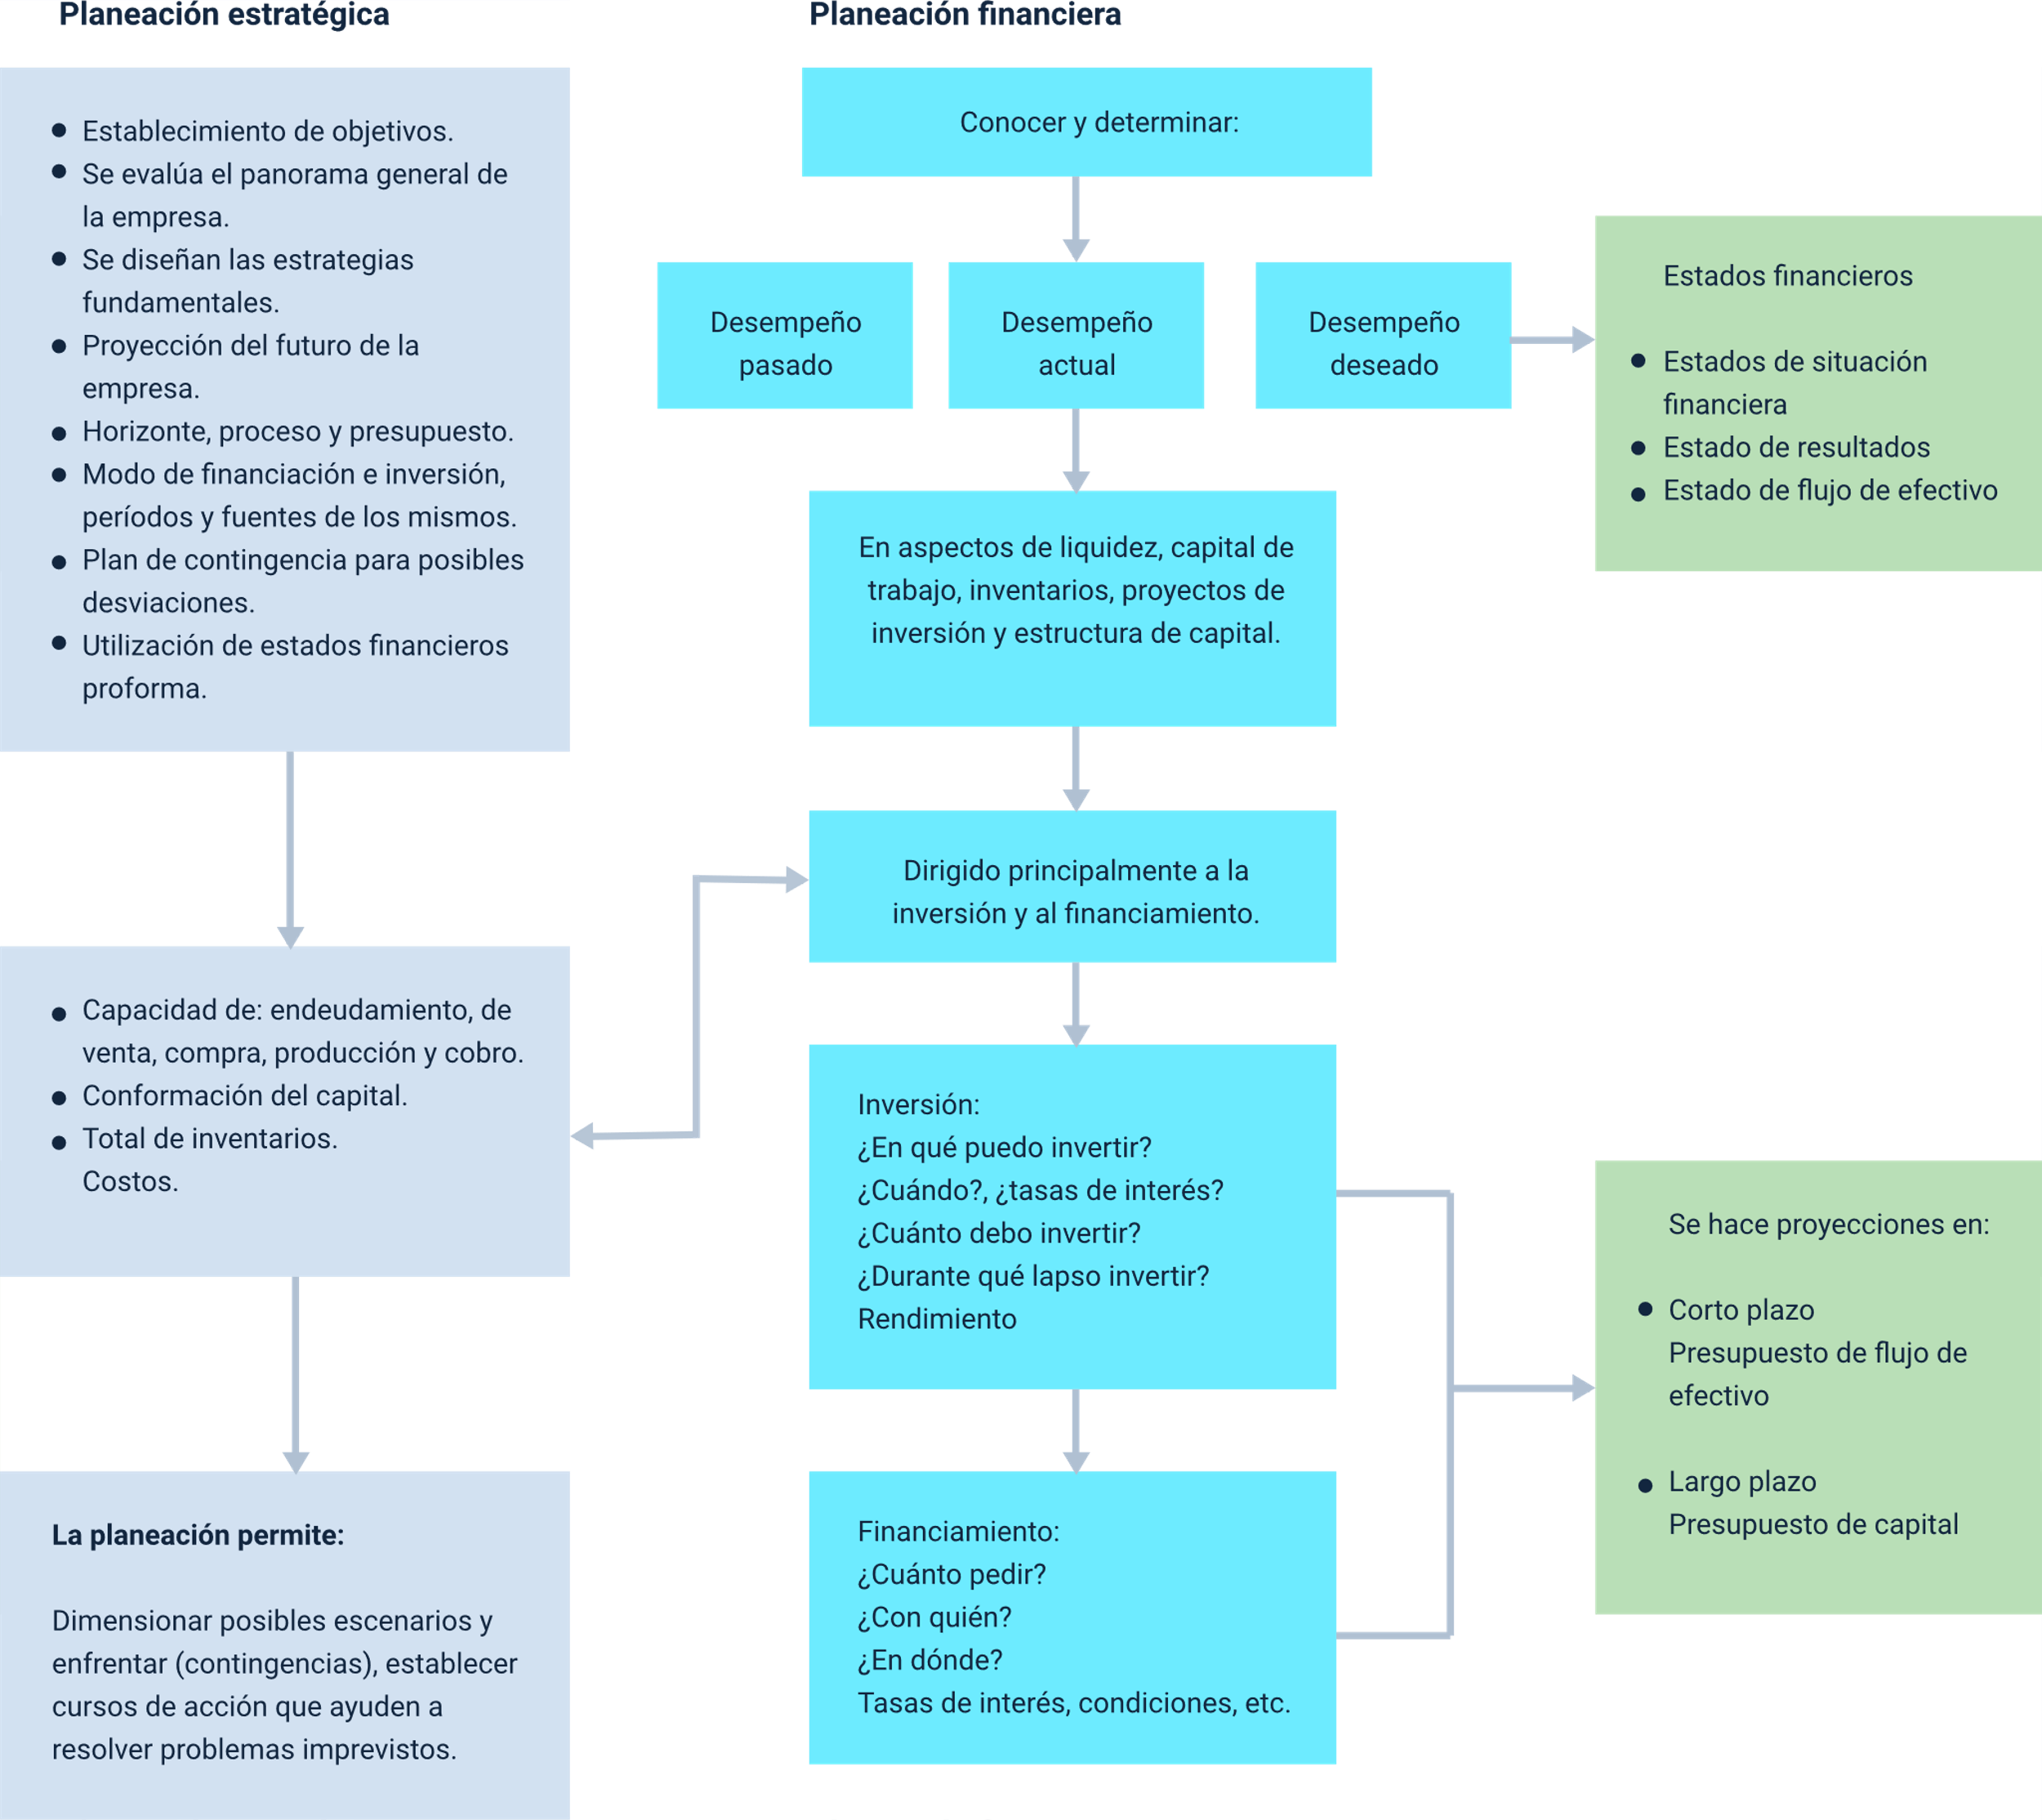

Nota. Adaptado de Morales y Morales (2014).

**Relación entre la planeación estratégica y la planeación financiera**

**Planeación estratégica:**

Establecimiento de objetivos.

Se evalúa el panorama general de la empresa.

Se diseñan las estrategias fundamentales.

Proyección del futuro de la empresa.

Horizonte, proceso y presupuesto.

Modo de financiación e inversión, períodos y fuentes de los mismos.

Plan de contingencia para posibles desviaciones.

Utilización de estados financieros proforma.

**La planeación permite:**

Dimensionar posibles escenarios que ayuden a enfrentar contingencias, establecer cursos de acción que ayuden a resolver problemas imprevistos.

**Planeación financiera**

Conocer y determinar:

Desempeño pasado.

Desempeño actual:

En aspectos de liquidez, capital de trabajo, inventarios, proyectos de inversión y estructura de capital.

Dirigido principalmente a la inversión y el financiamiento.

**Inversión**

¿en qué invertir?, ¿cuándo?, ¿tasas de interés?, ¿cuánto debo invertir?, ¿durante que tiempo invertir? Rendimiento.

**Financiamiento**

¿Cuánto pedir?, ¿con quién?, ¿en dónde?

Tasas de interés, condiciones, etc.

En inversión y financiamiento se han proyecciones en corto plazo – presupuesto de flujo de efectivo y en largo plazo – presupuesto de capital.

Desempeño deseado:

Estados financieros: estado de situación financiera, estado de resultados y estado de flujo de efectivo.

Conociendo la capacidad de endeudamiento y el interés de inversión se hacen proyecciones a corto plazo como el presupuesto de flujo de efectivo y de largo plazo como el presupuesto de capital, por lo cual se puede concluir que los tipos de planificación financiera son de corto y largo plazo, pero también se puede definir que la planificación financiera se ajusta a los tipos de planeación que son estratégica, táctica y operativa.

## Estructura

La estructura financiera de una organización, relacionada con la planificación financiera se refiere a un documento que consolida la información acerca de la manera en que se financia por medio de sus estados financieros. A continuación, se presentan los cinco estados que representan esa estructura:

**Estado de la situación financiera de la empresa**

Estado financiero que se consolida en la estructura financiera de la organización, donde en el lado izquierdo se encuentran los rubros correspondientes a los activos y en el lado derecho se muestra cómo han sido financiados, dejando claro si ha sido a través de endeudamiento o con recursos propios.

**Estado de resultados**

Mide los beneficios obtenidos luego de consolidar ingresos, costos y gastos de una actividad económica en un periodo de tiempo determinado.

**Flujos de efectivo**

Está constituido por tres categorías de actividades operativas, de financiación y de capital.

**Estructura de capital**

Se define basado en el costo de capital del proyecto o alternativa de inversión, la cual debe necesariamente generar un VPN que sea atractivo a fin de que los proyectos generen un mayor valor a la empresa; entre más alternativas existan con estos resultados, la empresa se encuentra en el camino de crecimiento y generación de valor EVA, produciendo riqueza.

**Otras variables**

Siendo conscientes de que la empresa toma decisiones de inversión en otros aspectos que garantizan su operación, se hace necesario que se estudie el punto de equilibrio, análisis de costos, riesgos y rendimientos, aspectos cualitativos como el capital intelectual, el “superávit” y el medio ambiente.

Los estados definen la estructura del capital y cómo la empresa acude a diferentes estrategias para mantener el equilibrio entre las entradas o ingresos de dinero y las salidas o erogaciones del mismo, con el fin de mantener la liquidez necesaria, la financiación de sus activos y un nivel moderado y manejable de endeudamiento.

## Proyecciones

Son útiles para determinar el rumbo de la organización desde los datos cuantitativos, ya que realizarla no es producto de la intuición sino un proceso estructurado que parte de la recolección y análisis de información, para luego definir la posición real de la empresa en el sector y evaluar si lo actuado corresponde a lo que se diseñó desde la planeación, y si esta misma se ve reflejada en los informes financieros, o si definitivamente la empresa requiere definir un nuevo norte para luego calcular los recursos necesarios.

Las proyecciones son también conocidas como un pronóstico financiero que facilita la definición previa de la factibilidad de realizar programas. Es además un instrumento indispensable de control, pues genera un escenario de confianza entre los acreedores, identifica o determina la existencia de excedentes o faltantes de efectivo y determina la mejor forma o estrategia de usarlos o generarlos.

Las proyecciones son esa parte de la planificación financiera producto de un análisis previo exhaustivo que atiende políticas, condiciones o factores influyentes en la organización presentes en el entorno, estadísticas, movimientos de recursos e indicadores financieros. En otras palabras, todos estos factores se combinan para establecer la proyección financiera de un periodo determinado.

Las proyecciones financieras corresponden a estimar los resultados a obtener en escenarios predeterminados y condiciones establecidas, a través de los cuales se construye la información financiera como resultado de las decisiones tomadas y con el fin de facilitar la toma de decisiones acerca de la implementación de nuevos proyectos de inversión. De esta manera, los tipos de proyecciones a realizar corresponden al tipo de informes financieros indispensables para la toma de decisiones, entre los que se encuentran los siguientes:

1. Tipos de informes financieros esenciales para la toma de decisiones

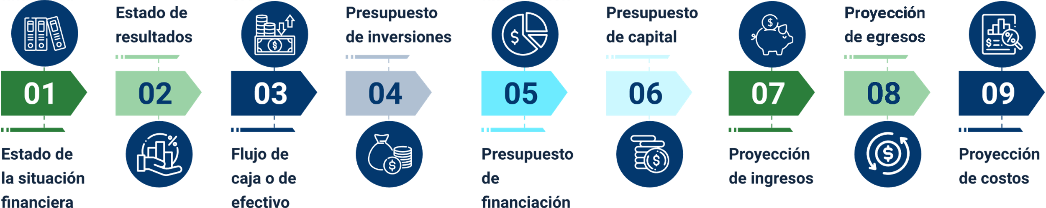

01 Estado de la situación financiera.

02 Estado de resultados.

03 Flujo de caja o efectivo.

04 Presupuesto de inversiones.

05 Presupuesto de financiación.

06 Presupuesto de capital.

07 Presupuesto de ingresos.

08 Proyección de egresos.

09 Proyección de gastos

A continuación, se detallan los tres primeros y los formatos requeridos para su elaboración. En cuanto a los presupuestos de inversiones, financiación, de capital y de ingresos, costos y gastos se tratarán con detalle en el capítulo correspondiente al «presupuesto». Se sugiere descargar cada uno de los siguientes documentos, los cuales se explican a través de ejemplos para una mayor comprensión.

Anexo 2. Estado de la situación financiera.

Anexo 3. Estado de resultados.

Anexo 4. Flujo de caja o de efectivo.

# Gestión financiera

Se refiere a las actividades, estrategias, administración de recursos, operaciones realizadas y toma de decisiones en que una organización incurre para obtener sus recursos, definir su uso o aplicación, evaluar sus resultados y generar riqueza, con el fin de generar mayores beneficios a los accionistas y garantizar una óptima gestión de recursos para el logro de los objetivos desde todos los ámbitos de la organización.

Es también conocida como modelo de ejecución financiera y su proceso se enfoca en el flujo de fondos, fuentes y usos. Se encarga de definir la forma en que la empresa va a financiar su operación a partir de recursos propios y de terceros, estableciendo los proyectos de inversión en que la empresa participará para obtener una rentabilidad o generar beneficios que coadyuven a su crecimiento.

También puede ser usada de manera independiente como una actividad empresarial o como instrumento de gestión que influye en determinaciones financieras, lo que conlleva a una serie de actividades que propenden por generar beneficios a la empresa; aquí es necesario anotar que no se puede dejar de lado el otro ámbito de aplicación, el mercado financiero, caracterizado por el vínculo económico entre compradores, vendedores y recursos financieros o valores de inversión.

En conclusión, el objetivo de la gestión financiera se convierte en una herramienta decisiva en la proyección organizacional porque permite planificar el horizonte de la empresa, evaluar la gestión basada en resultados cuantitativos y proyectarse mediante estimaciones que están elaboradas de manera técnica, basadas en resultados cuantitativos previos y presentes y, que tiene en su radar todas las variables que influyen de manera positiva o negativa en la organización.

El siguiente recurso presenta un modelo de ejecución financiera, en la que se muestra que la primera fase se encarga de la planificación financiera a través de la elaboración de planes operativos anuales, seguido de la proyección de flujo de caja para proyectos de inversión, financiación, ingresos, costos, gastos y evaluación financiera. Luego, se tiene como tercer momento, la elaboración de los estados financieros y su correspondiente análisis financieros, indicadores, punto de equilibrio y, finalmente, el monitoreo de la gestión para la toma de decisiones.

1. Modelo de ejecución financiera

Figura 5. Grafico que explica el proceso del modelo de ejecución financiera, el cual consta de las siguientes etapas y sus procesos característicos son:
Fase I.1. Planificación de actividad y presupuesto: definición de POAS.
Fase I.2. Planificación financiera: elaboración de flujos financieros.
Fase II. Ejecución y análisis: elaboración de estados y análisis.
Fase III. Control y decisión: monitoreo y gestión de la decisión.

Nota. Adaptado de Terrazas (2009).

**Etapa ex - ante**

**Fase I.1: de planificación de actividad y presupuesto.**

* **Definición de POAS**

Elaboración de registro y aprobación de POAS.

Supuestos: presupuestos.

Base: ingresos, costos, inversiones.

Presupuesto ajustado y registro.

**Fase I.2: de planificación financiera.**

* **Elaboración de flujos financieros**

Inversiones.

Financiamiento.

Ingresos y costos.

Evaluación financiera ex-ante.

**Etapa sobre la marcha**

**Fase II: de ejecución y análisis**

* **Elaboración de estados y análisis**

Elaboración de estados y balances.

Proyecciones.

Análisis financiero.

Punto de equilibrio.

**Etapa ex – post**

**Fase III: de control y decisión.**

* **Monitoreo y gestión de la decisión**

Desviaciones.

Control físico.

Control presupuestario.

Análisis performance.

Medidas correctivas.

## Objetivos y funciones

Ahora bien, frente a los objetivos de la gestión financiera, teniendo en cuenta todo lo anteriormente descrito se pueden establecer los siguientes:

1. Objetivos de la gestión financiera

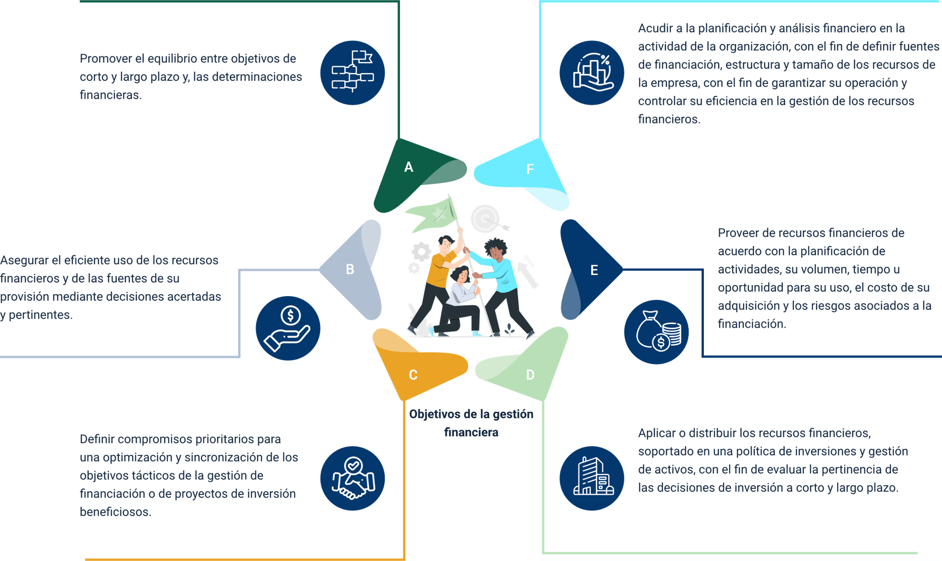

1. Promover el equilibrio entre objetivo de corto y largo plazo, y las determinaciones financieras.
2. Asegurar el eficiente uso de los recursos financieros y de la fuente de su provisión mediante decisiones acertadas y pertinentes.
3. Definir compromisos prioritarios para una optimización y sincronización de los objetivos tácticos de la gestión de financiación o de proyectos de inversión beneficiosos.
4. Aplicar o distribuir los recursos financieros, soportado en una política de inversiones y gestión de activos, con el fin de evaluar la pertinencia de las decisiones de inversión a corto y largo plazo.
5. Proveer de recursos financiero de acuerdo con la planificación de actividadesu volumen, tiempo, oportunidad para uso, el costo de su adquisición y los riesgos asociados a la financiación.
6. Acudir a la planificación y análisis financiero en la actividad de la organización, con el fin de definir fuentes de financiación, estructura y tamaño de los recursos de la empresa, con el fin de garantizar su operación y controlar su eficiencia en la gestión de los recursos financieros.

Las funciones de la gestión financiera, por su parte, están directamente relacionadas con los objetivos y las etapas o fases de la misma. Todo ello se puede concluir en la gestión de los recursos financieros requeridos para la operación actual y futura de la organización en el corto y largo plazo, tal como se presenta a continuación.

1. Objetivos y etapas de la gestión financiera

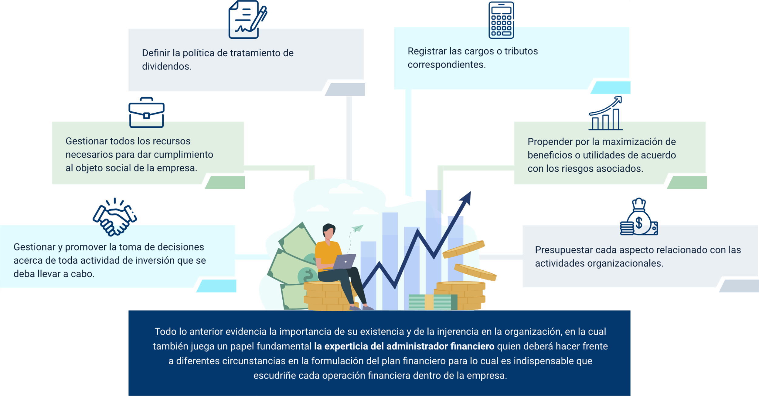

Definir la política de tratamiento de datos.

Gestionar todos los recursos necesarios para dar cumplimiento al objeto social de la empresa.

Gestionar y promover la toma de decisiones acerca de toda actividad de inversión que se deba llevar a cabo.

Presupuestar cada aspecto relacionado con las actividades organizacionales.

Propender por la maximización de beneficios y utilidades de acuerdo con los riesgos asociados.

Registrar los cargos o tributos correspondientes.

Todo lo anterior evidencia la importancia de su existencia y de la injerencia en la organización, en la cual también juega un papel fundamental la experticia del administrador financiero quien deberá hacer frente a diferentes circunstancias en la formulación del plan financiero para lo cual es indispensable que escudriñe cada operación financiera dentro de la empresa.

De acuerdo con la figura anterior, una de sus funciones trascendentales son el manejo del financiamiento como la política de “stock*”*, política de cartera y uso de los recursos. La otra función corresponde a la política de financiación, la cual puede ponerse en marcha a través de nuevos proyectos de inversión como la emisión de bonos, inversiones en nuevos proyectos y a través de la distribución de dividendos.

El proceso de la gestión financiera al ser parte de la planeación para la obtención de recursos debe realizar un cuidadoso estudio de los factores que influyen en el entorno como de la situación real de la empresa, lo cual se realiza a través de las siguientes etapas:

**Identificar la necesidad**

La organización debe calcular o estimar los recursos que requiere a través del presupuesto operacional, de esta manera garantiza que la actividad económica y su desempeño estén amparadas o cuenten con los recursos para su ejecución.

**Financiación**

A través del estado de situación financiera se define la estructura financiera de la organización, es decir, cuáles actividades o inversiones se pueden realizar con recursos propios y cuánto dinero debe gestionarse con terceros.

**Estrategia de financiamiento**

La empresa debe definir el método más apropiado para gestionar los recursos que deben ser financiados. Esta decisión debe evaluarse de acuerdo con criterios de VPN y TIR, teniendo como instrumentos la participación en el mercado de capitales a través de la emisión de bonos u otro tipo de herramienta que favorezca las condiciones de la empresa y tenga el menor costo de capital que la empresa pueda asumir, siendo aspectos clave la tasa de interés, el plazo de la obligación y demás efectos a analizar del endeudamiento.

**Administración de los recursos**

La asignación de recursos entre las diferentes áreas o actividades a realizar debe ser prudente, de tal manera que cuenta con los recursos para cubrir sus obligaciones corrientes con proveedores, entidades financieras y empleados. Esta aplicación de recursos debe ser monitoreada a través de indicadores financieros, con el fin de mantener vigilada tanto la solvencia, el endeudamiento, así como su liquidez.

**Evaluación de proyectos**

La empresa debe definir con especial detenimiento y prudencia las inversiones a realizar, las cuales deben ser estudiadas técnicamente para definir el beneficio que generarán a través de indicadores como VPN y TIR y todos los demás que desee aplican a fin de dar pasos firmes en cuanto a inversión.

## Políticas de gestión financiera

Una política de acuerdo con el proceso de planeación en la administración es una regla que debe cumplirse o un marco de acción, es decir, un parámetro que se establece a fin de ser cumplido por todos los miembros de la organización. En este sentido, las políticas de gestión financiera son varias, teniendo en cuenta que a la gestión le atañe la manera en que la empresa recibe recursos y su uso eficiente, similar a la planificación financiera, proceso que se antepone a la gestión financiera que busca diseñar el horizonte de la organización desde el componente financiero basado y apegado a la planeación organizacional.

La gestión financiera tiene una gran variedad de aristas que deben tratarse con sumo detalle para garantizar que la organización está ejecutando la planificación financiera a través de la gestión financiera, que es la encargada de ponerla en marcha y garantizar su cumplimiento.

Entre las políticas más reconocidas y que deben aplicarse en toda organización se encuentran:

**Política de obtención de recursos financieros**

La empresa obtiene sus recursos mediante el desempeño en la actividad económica por la cual fue creada y todas las demás actividades relacionadas que provean los considerados recursos propios. Asimismo, se considera una fuente la estrategia de endeudamiento a través de la cual invertir en un proyecto de inversión con el objeto de obtener nuevos recursos, de invertir en crecimiento de la organización y la eficiente administración de los excedentes.

**Política de planificación de recursos financieros**

Se fija como política el proveer los recursos necesarios para la operación de la organización, basada en el presupuesto general, formulado en concordancia con los objetivos institucionales y la cual deberá estar consignada en el presupuesto correspondiente al proyecto, área, línea de producción o actividad específica. Considera como tasa de descuento la tasa de IBR, a fin de proponer un pronóstico mucho más acertado a la dinámica de la economía del país y a las variables que influyen en la organización.

**Política de gestión de recursos financieros**

La administración de los recursos se realiza mediante cuentas en entidades financieras. Su programación corresponde a los presupuestos elaborados y aprobados para tal fin, atendiendo en orden de prioridad los compromisos recurrentes y que están directamente relacionados con el desempeño organizacional. Para controlar su cumplimiento se utiliza el estado financiero y el flujo de caja, con el fin de monitorear los ingresos y egresos programados y el cumplimiento de los demás compromisos haciendo una oportuna aplicación de los recursos.

**Política control de recursos financieros**

Se verifica el beneficio obtenido en la vigencia correspondiente con la proyección realizada, monitoreando la sostenibilidad de la organización. Asimismo, se realizarán las conciliaciones bancarias que son comparadas con los asientos contables, guardando la trazabilidad y transparencia correspondiente, por esta razón, los pagos deben realizarse mediante transferencia electrónica, con el fin de realizar los controles requeridos cuando la gerencia y la oficina de control interno lo consideren pertinente.

El canal transaccional tendrá una clave y contraseña entregada a dos personas esenciales de la organización en el proceso financiero para la administración de los recursos.

**Política de formulación de presupuestos**

El presupuesto se elabora basado en un informe financiero histórico de acuerdo con la pertinencia que encuentre la gerencia y se toma como base para la proyección correspondiente. El incremento para la proyección se realizará con la tasa de descuento correspondiente al IPC, si este es acorde con la realidad de la economía nacional, de lo contrario se define tomar el IBR como tasa de descuento, la cual armoniza los choques o desniveles que presenta la economía. Se deben incluir las actividades adicionales generadoras de otros ingresos, las cuales también deben ser estimadas de acuerdo con incrementos e indicadores aplicados.

Se debe realizar la clasificación de los costos para el análisis de sus movimientos e implementación de un control de gestión de recursos, los cuales, al igual que los gastos, deben ser proyectados, basados en datos de ejercicios anteriores. De la misma manera, se debe dar prioridad a su operación y no comprometer la sostenibilidad de la empresa.

**Política de ejecución del presupuesto**

La ejecución del presupuesto consiste en el ingreso efectivo de los recursos proyectados conforme a la actividad económica y su ejecución pertinente mediante medios de pagos ágiles y efectivos que ahorren tiempo al cliente, la aplicación de los recursos captados debe ser distribuidos o ejecutados conforme lo requerido entre costos y gastos, atendiendo el presupuesto aprobado o realizando los ajustes requeridos, previa autorización de acuerdo con la realidad y dinámica de la empresa. Por último, para ejecutar el presupuesto se debe iniciar el proceso con las requisiciones de cada área o departamento y el cumplimiento o aplicación de los pagos correspondientes.

**Política de seguimiento y control del presupuesto**

Es necesario velar porque se ejecute conforme a lo planeado. Esta tarea se encuentra asignada al grupo de gestión administrativa y financiera, ligado a los procesos de planeación estratégica y de mejora continua, quienes deben monitorear que lo consignado en el presupuesto sea tenido en cuenta por cada área y destinado conforme lo definido, así como que se priorice conforme a las políticas establecidas para implementarlo.

Su ejecución está a cargo del proceso administrativo y financiero, que es el responsable de aprobar o denegar las solicitudes de recursos para contrataciones sean de personal, de materiales o de inversión. Por último, la revisoría fiscal realiza el seguimiento de la planeación contra la ejecución mediante indicadores, gestión y resultados que promuevan la toma de decisiones. En el Anexo 5 podrá encontrar las políticas de una organización.

De acuerdo con lo anterior, toda la información expuesta en la **política de control de recursos financieros** es insumo para la elaboración de sus informes, por lo que se define un software especializado que brinde la mayor cantidad de información mediante la cobertura de todas las áreas de la organización, a fin de contar con reportes acerca de la situación financiera y sus complementarios para la correspondiente evaluación y toma de decisiones.

Por otra parte, cabe decir, en cuanto a las proyecciones financieras específicamente a través de la **política de presupuestos**, que deben ser elaboradas con dos meses de antelación a la finalización de la vigencia actual, al finalizar esta etapa la proyección debe ser estudiada y aprobada por la gerencia para luego comunicar a cada departamento o área los recursos que le han sido asignados para su gestión.

# Presupuesto

Es considerado un instrumento de planificación financiera a partir del cual se consolidan los rubros relacionados con un área, especialidad, proyecto, los cuales requieren planificar el costo total de cada uno de estos, por lo que debe elaborarse desde lo particular a lo general, es decir, conocer el número de unidades, así como su valor unitario para luego calcular el valor total.

También es considerado un componente de la planeación, como primera fase de la administración donde se cuantifican las actividades necesarias para alcanzar los objetivos organizacionales. Este informe presenta los ingresos y egresos, estos incluyen los costos con el fin de concretar las operaciones previstas.

Su elaboración conlleva las fases planteadas en la planificación financiera y en la gestión financiera, las cuales tienen un mismo objetivo, proveer a la empresa de los recursos financieros oportunamente brindando las garantías. Si la financiación viene a través de endeudamiento, que la empresa cuente con los recursos para cumplir oportunamente con las obligaciones; si la empresa emite acciones o bonos para capitalizarse como segunda estrategia de financiación, mantenga el control de su empresa. También busca proyectar la empresa hacia la visión que se ha definido, lo que implica un proceso de planeación integral desde la definición de objetivos y los estados requeridos para evaluar su viabilidad, hasta la elaboración del presupuesto que permite planear a nivel de detalle, incluyendo actividades y dividiéndolas en tareas para su realización y cuantificación previa, que a su vez se convierte en un soporte para el manejo del efectivo. Las razones de presupuestar el efectivo son:

Conocer la generación de flujo de caja libre, teniendo como criterio que se debe partir de las utilidades operativas y relacionar este estado financiero con el servicio a la deuda, que es igual al capital más intereses.

La política de dividendos, la cual se debe cumplir según lo establecido, corresponde al beneficio que la empresa entrega a sus accionistas, basados en el criterio de contar con la liquidez para cancelarlas y no estimarlas sobre utilidades generadas.

Estimar el crecimiento de la empresa según proyección. lo cual requiere de inversión en activos fijos y capital de trabajo, para definirlos es necesario conocer la disponibilidad de efectivo o de recursos financieros con el fin de acudir, solo si es necesario, a la financiación con entidades financieras o contrayendo compromisos con los socios.

Mantener una gestión sana y eficiente de los recursos financieros, de tal manera que la empresa no viva el día a día, tipo contabilidad de tendero sino que esté preparada para el día a día en cuanto a las actividades y la disponibilidad de los recursos para llevarlos a cabo.

En definitiva, el presupuesto de efectivo corresponde a la planificación del movimiento de efectivo en la empresa o a la estimación de los ingresos y erogaciones de dinero para un periodo futuro determinado.

Para elaborar el presupuesto es necesario que el administrador financiero cuente con esta información previa, sumado a la información histórica que hayan considerado estratégica para su elaboración. Entre esta se encuentra:

1. Información a tener en cuenta para la elaboración del presupuesto

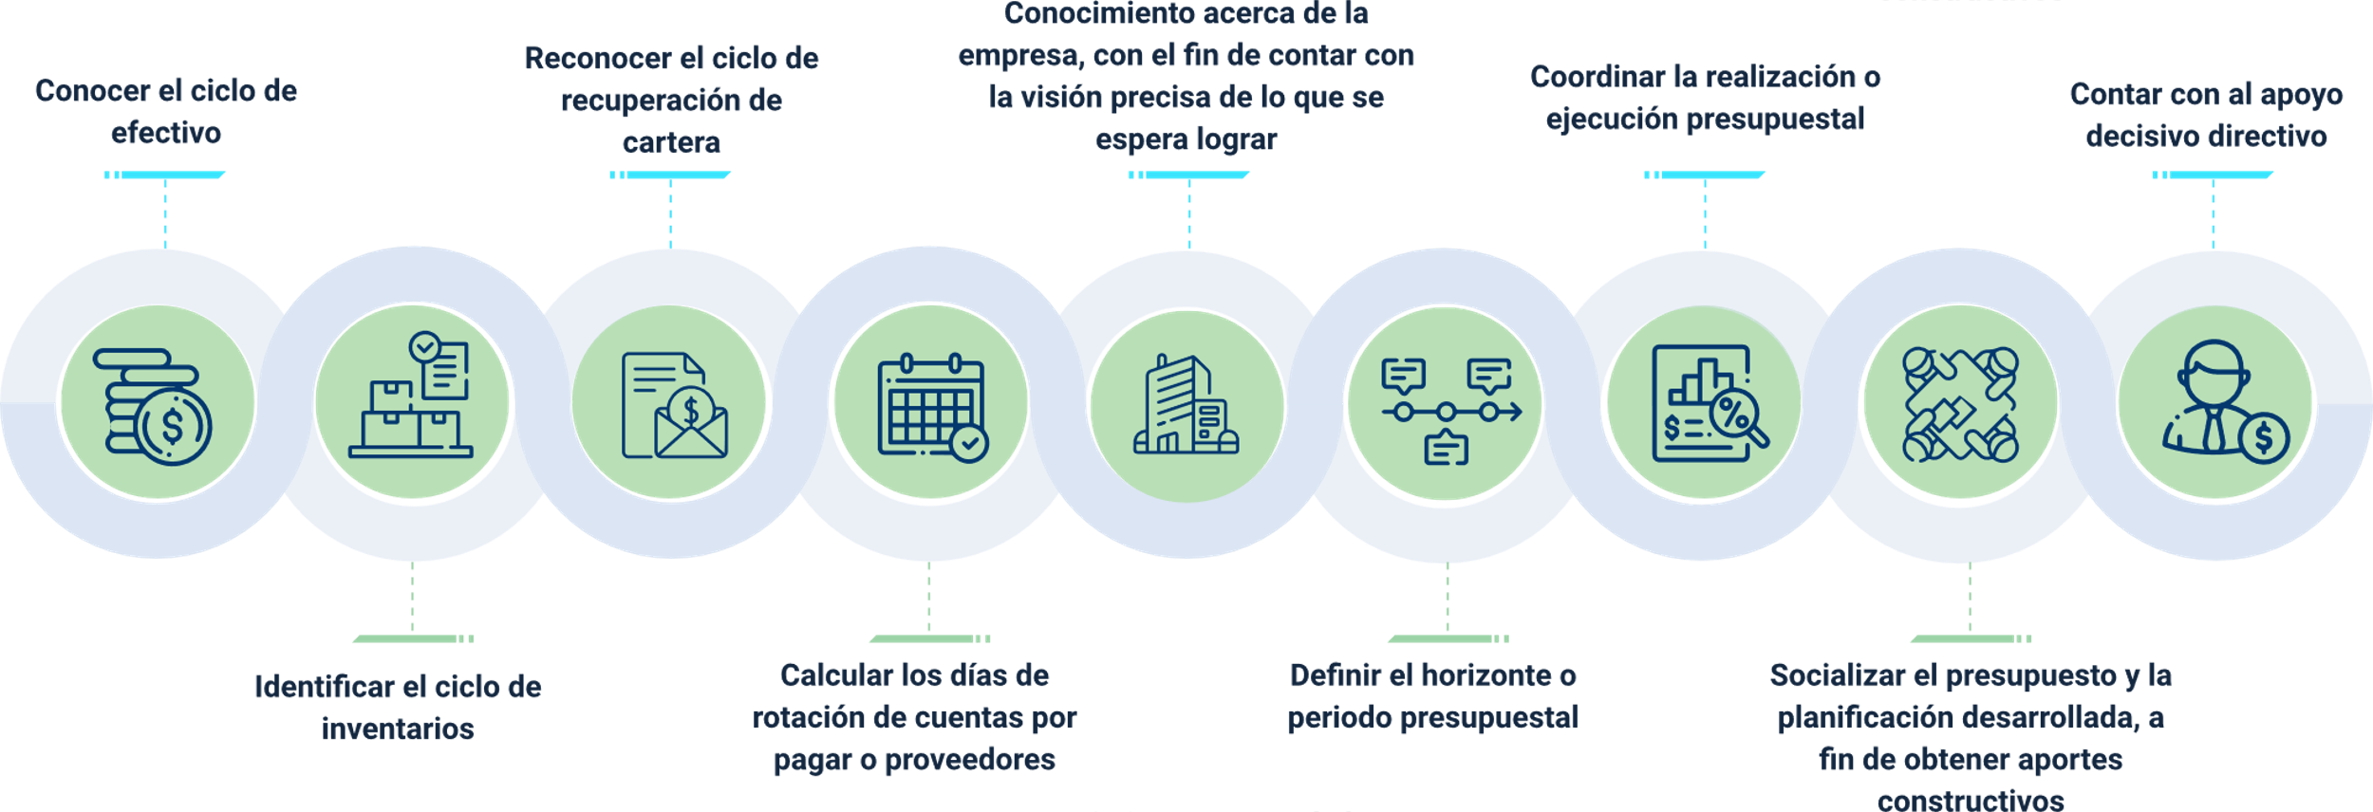

Conocer el ciclo de efectivo.

Reconocer el ciclo de recuperación de cartera.

Conocimiento acerca de la empresa, con el fin de contar con la visión precisa de lo que se espera lograr.

Coordinar la realización o ejecución presupuestal.

Contar con el apoyo decisivo directivo.

Identificar el ciclo de inventarios.

Calcular los días de rotación de cuentas por pagar o proveedores.

Definir el horizonte o período presupuestal.

Socializar el presupuesto y la planificación desarrollada a fin de tener aportes constructivos.

## Tipos

Existen tantos presupuestos como motivos u objetivos para elaborarlos, aquí se clasifican de acuerdo con los siguientes criterios:

**Según la clase de entidad**

En esta categoría se encuentran los presupuestos públicos y privados de acuerdo con el tipo de empresa.

* **Presupuesto público**: corresponde a la estimación de gastos o inversiones que realiza una entidad del estado para el beneficio de la comunidad.
* **Presupuesto privado**: elaborado por entidades o empresas de carácter privado. Se soportan en diferentes herramientas matemáticas, estadísticas y financieras para calcular los ingresos, costos y gastos asociados a una actividad o proyecto a emprender.

**Según el procedimiento**

Al elaborar el presupuesto se requiere de las actividades planificadas, las cuales son organizadas en la moneda funcional.

* **Presupuesto histórico**: es utilizado por las empresas industriales, comerciales y privadas y se basa en datos estadísticos de un periodo anterior para su elaboración.
* **Presupuesto base cero**: apareció en 1970 y es elaborado sin contar con datos estadísticos y se lleva a cabo al realizar el análisis de las actividades proyectadas para un período; en algunos casos toma como base la información del período inmediatamente anterior. Está ligado a la Administración Basada por Actividades (ABA), igual que los Costos Basados por Actividades - ABC. Es aplicable a empresas de servicios, del Estado o a departamentos de empresas manufactureras.

**Según su cubrimiento**

* **Presupuesto sectorial**: se elabora a una empresa por zonas, por distrito, por línea de producto o a una división o área en períodos intermedios de tiempo.
* **Presupuesto integral**: es el presupuesto que se basa en la empresa como un todo.

**Según los niveles de producción**

* **Presupuesto fijo o rígido**: elaborado para un solo periodo de tiempo o nivel de producción o actividad proyectada; no puede ser modificado, ni alterarse los niveles de producción estimados.
* **Presupuesto flexible**: es el instrumento de la administración utilizado para planificar en la marcha, lo que permite realizar ajustes de manera constante.

**Según el campo de aplicación**

* **Presupuesto operacional**: se realiza basado en la actividad económica y los rubros que de ella dependen y producen ingresos, egresos y costos a fin de determinar la utilidad o pérdida en un periodo de tiempo determinado.
* **Presupuesto financiero**: se elabora con el fin de conocer la situación financiera de la empresa y se basa en las cuentas del estado de la situación financiera.

**Según el período que cubre**

* **Presupuesto a largo plazo**: elaborado para un periodo entre 2 a 5 años de ejecución presupuestal o proyección presupuestaria.
* **Presupuesto a corto plazo**: estimado para un periodo menor a un año o vigencia de ejecución puede proyectar por periodos bimensuales, trimestrales, cuatrimestrales o semestrales.

Ahora bien, este apartado se concentrará en los presupuestos financieros y operacionales, los cuales a su vez tienen relacionados los siguientes presupuestos:

* **Presupuesto de inversiones**

Refleja las inversiones a realizar durante un período de tiempo futuro, por lo cual va ligado a los activos y por ende, a un proyecto de inversión a realizar, lo que genera el incremento en el valor de los activos y en contrapartida en obligaciones o patrimonio, dependiendo la fuente que haya provisto los recursos.

* **Presupuesto de financiación**

Este presupuesto pretende validar o evaluar la estrategia de financiación o de provisión de recursos financieros más apropiada para la organización. De esta manera, si la empresa adquiere una obligación financiera para embarcarse en un proyecto de inversión debe tener la capacidad de asumir el servicio a la deuda o si los socios son quienes aportan el capital debe dejarse claro los riesgos que se enfrentan y el nivel de seguridad que puede brindar la entidad con cierta propuesta de financiación.

La figura expone que tanto proveedores como entidades financieras y los aportes a capital son beneficios generados a la empresa, mediante la estrategia de financiación y se constituyen en fuentes de financiamiento; estas a su vez tienen un costo por el servicio a la empresa o costo de capital. Es importante anotar que existen recursos de generación interna o GIR. Estos son todos aquellos conceptos que no representan salida o erogaciones de dinero; pero que son descontados, como lo es el caso de la depreciación que cuantifica el desgaste de los activos en la empresa.

* **Presupuesto de capital**

Este presupuesto pretende validar o evaluar la estrategia de financiación o de provisión de recursos financieros más apropiada para la organización. De esta manera, si la empresa adquiere una obligación financiera para embarcarse en un proyecto de inversión debe tener la capacidad de asumir el servicio a la deuda o si los socios son quienes aportan el capital debe dejarse claro los riesgos que se enfrentan y el nivel de seguridad que puede brindar la entidad con cierta propuesta de financiación.

La figura expone que tanto proveedores como entidades financieras y los aportes a capital son beneficios generados a la empresa, mediante la estrategia de financiación y se constituyen en fuentes de financiamiento; estas a su vez tienen un costo por el servicio a la empresa o costo de capital. Es importante anotar que existen recursos de generación interna o GIR. Estos son todos aquellos conceptos que no representan salida o erogaciones de dinero; pero que son descontados, como lo es el caso de la depreciación que cuantifica el desgaste de los activos en la empresa**.**

En el presupuesto de capital se tiene en cuenta la emisión de acciones, emisión de bonos, readquisición de acciones, venta de activos, entre otros, como opciones de capitalización. Sus funciones son el crecimiento, la diversificación, el posicionamiento y operación basada en decisiones pertinentes y eficientes orientadas al logro de los objetivos. Es importante resaltar que cuando la empresa inicia su operación es necesario presupuestar el capital de trabajo en el que se asuman todos los costos de ventas, de logística, administrativos y financieros para luego iniciar la recuperación a su ritmo de la generación interna de recursos.

## Evaluación

Al ejecutar el presupuesto es indispensable generar informes de su puesta en marcha con el fin de aplicar el control de la gestión en los mismos, utilizando el instrumento de control de gestión del presupuesto, el cual permite reconocer desde la gerencia financiera los puntos o hallazgos. En otras palabras, se realiza un ejercicio en el que se analiza lo planeado junto a lo ejecutado para determinar si hubo una desviación o si el hallazgo se produce por causa de un imprevisto, lo que obligó a realizar modificaciones al presupuesto, también al escrutinio del presupuesto desde sus diferentes etapas, con el fin de tomar medidas correctivas apropiadas, indispensables para evitar futuros fracasos.

Lo anterior evidencia la importancia de la ejecución presupuestal y la necesaria aplicación del control en cada etapa y gestión financiera. A continuación, se presentan los tipos de control aplicables al presupuesto:

1. Tipos de control aplicables al proceso

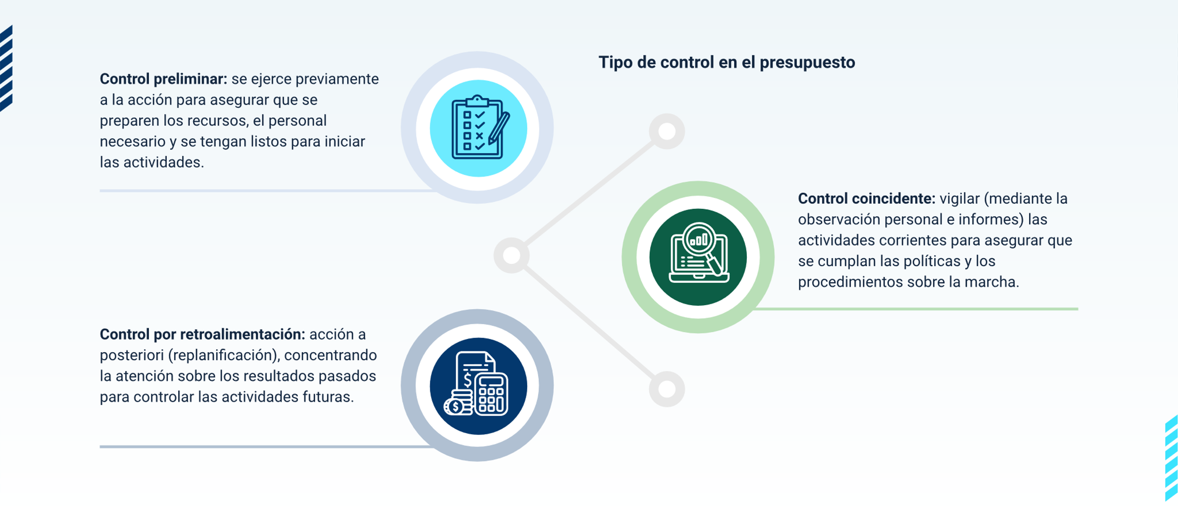

**Control preliminar**: se ejerce previamente a la acción para asegurar que se preparen los recursos, el personal necesario y se tengan listos para iniciar las actividades.

**Control coincidente:** vigilar mediante observación personal e informes las actividades corrientes para asegurar que se cumplan las políticas y los procedimientos sobre la marcha.

**Control por retroalimentación:** acción a posterior (replanificación), concentrando la atención sobre los resultados pasados para controlar las actividades futuras.

Desde esta óptica el presupuesto puede ser visualizado desde dos enfoques:

**Presupuesto como control de eficacia**

Es elaborado con el fin de planificar y decidir. Se puede tomar el presupuesto como marco de referencia o punto de partida en el que se estarán supervisando y controlando en la ejecución presupuestal que lo planeado sea llevado a cabo. De esta manera, se realiza una contrastación permanente por si surge algún desvío y por ende, las razones y se justifique lo sucedido.

**Presupuesto como control de eficiencia**

Está diseñado sobre escenarios de entornos específicos, pero al surgir modificaciones en ellos el presupuesto puede discrepar con esa realidad, por lo que la gerencia financiera deberá decidir las modificaciones o ajustes requeridos tomando como base el presupuesto proyectado y manteniendo el fin para el cual fue creado.

## Ajustes

Son las modificaciones que se necesitan aplicar al presupuesto, debido a que en la ejecución del mismo se producen escenarios diferentes a lo planeado, por lo que es necesario tomar decisiones apropiadas, lo cual no puede quedar allí, sino que requiere de una revisión exhaustiva, ya que estos hallazgos aportarán a la modificación del presupuesto, especialmente para la proyección de la vigencia siguiente.

Debido a que estos ajustes son constantes se requiere de la habilidad para elaborar un presupuesto adaptable; pero que se ajuste a la mínima expresión o cuantía, a fin de que cumpla su función de promover el logro de objetivos de la organización de manera eficiente.

Lo más importante a la hora de construirlo (presupuesto) es ser realista, lo que pone sobre la mesa muchas variaciones que se deban realizar; pero eso no quiere decir que el presupuesto puede quedar mal estimado o que gracias a la posibilidad de ajustarlos se incluyan sobrecostos, lo cual sería un error en la gestión financiera.

Síntesis

La gestión financiera y ejecución presupuestal contribuyen a caminos de planeación, predictibilidad y factibilidad que aportarán a la consolidación de la organización en el sector al que pertenece. El siguiente esquema presenta todas aquellas temáticas desarrolladas y esenciales en esta área empresarial.

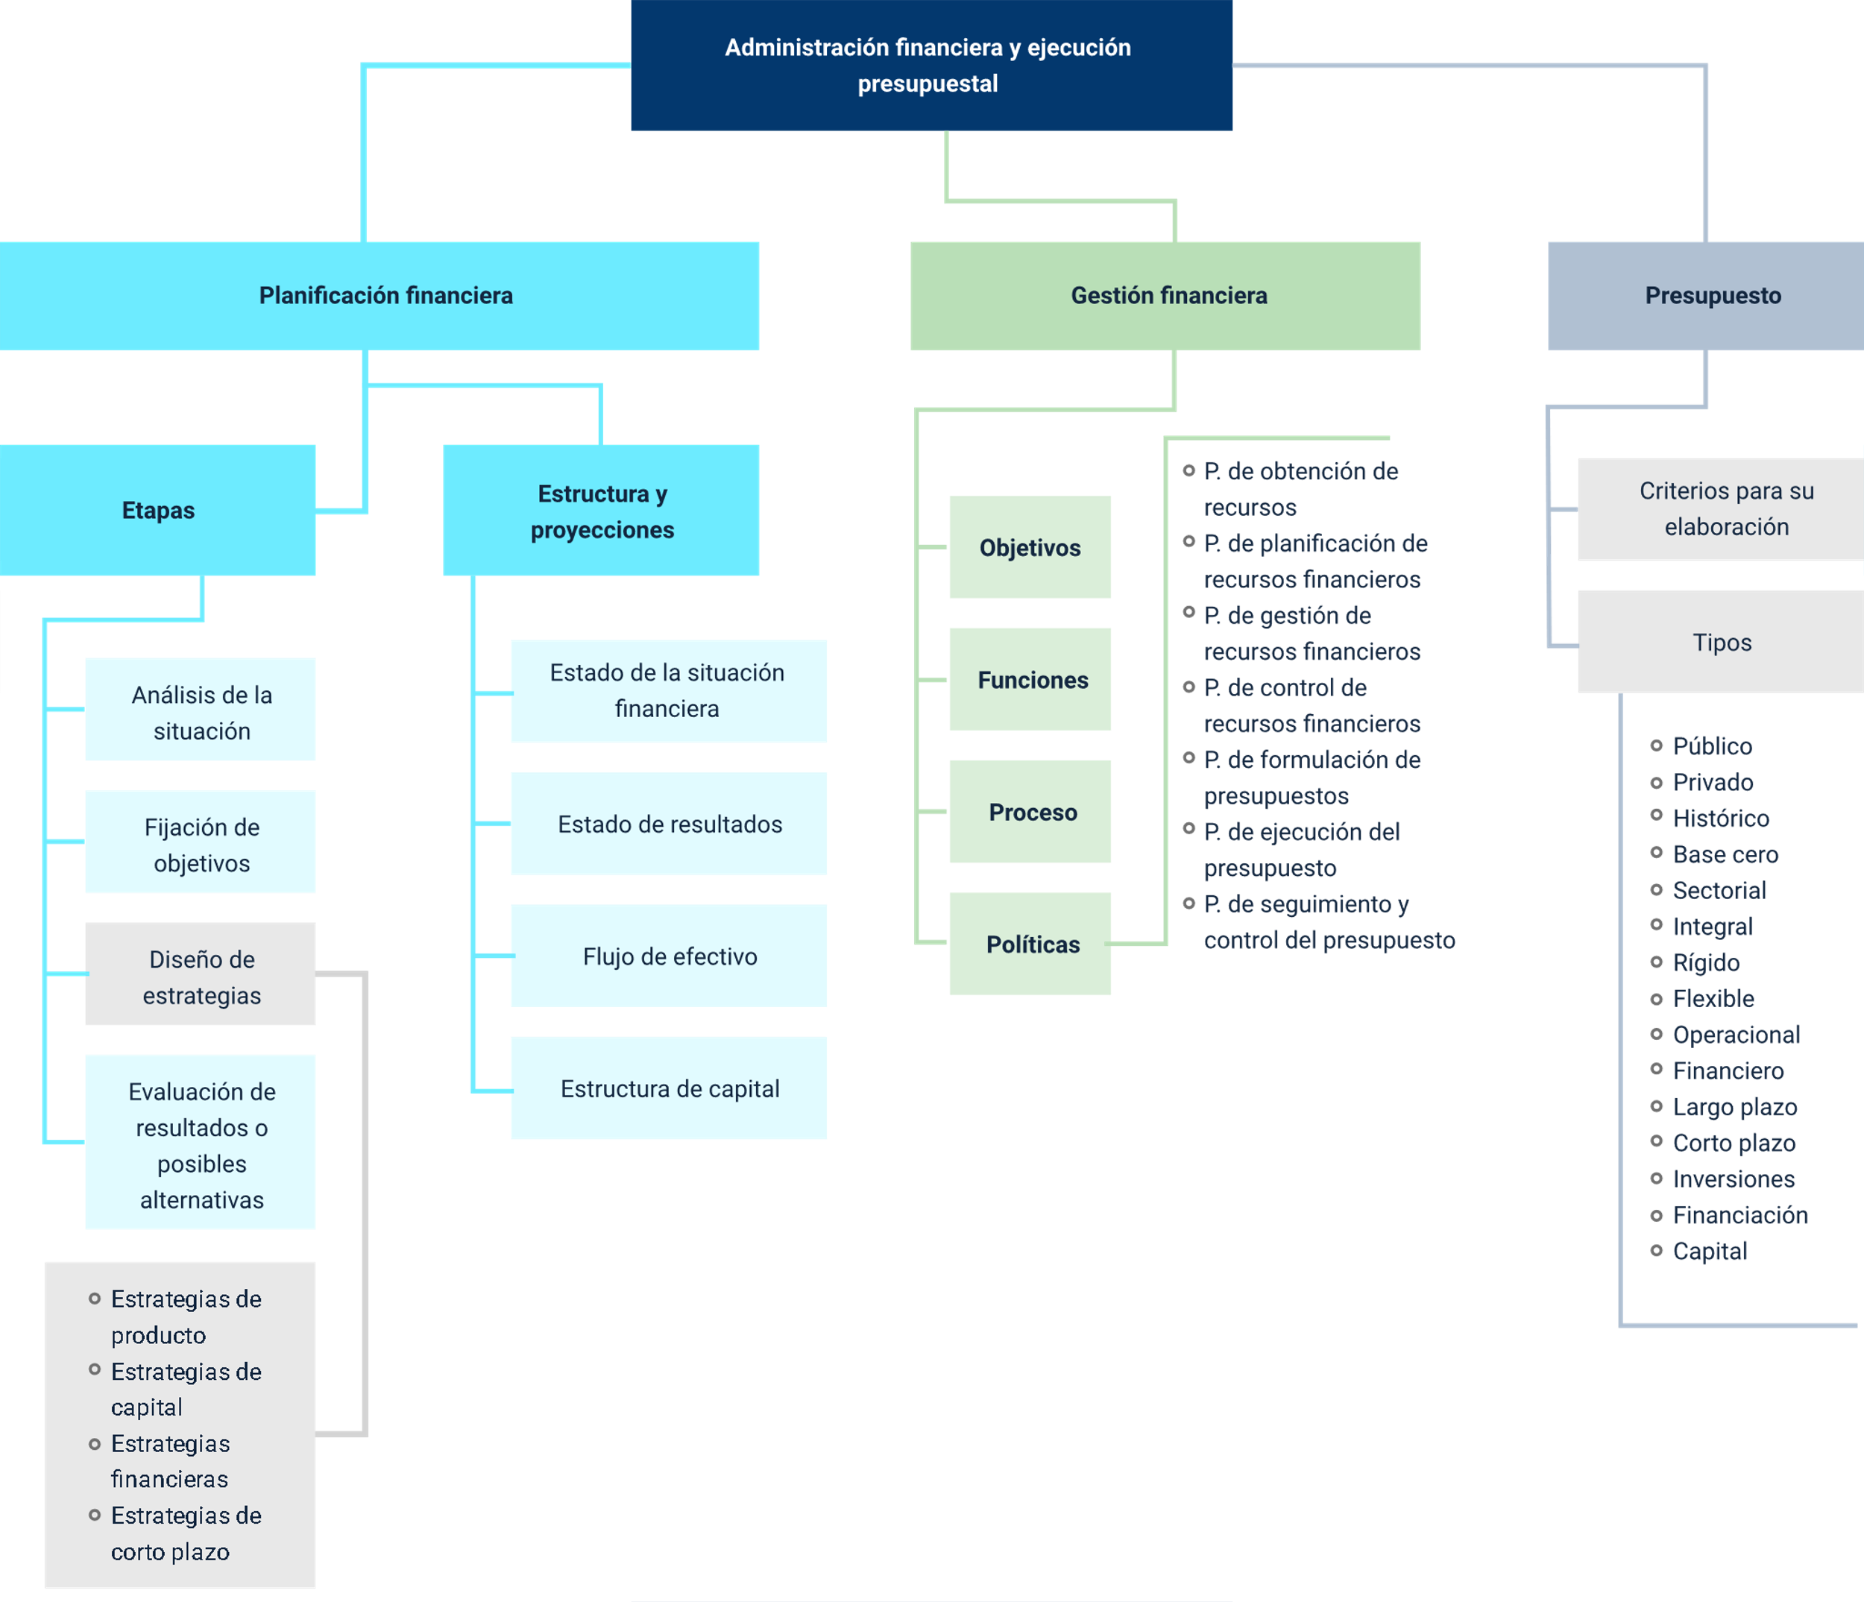

Material complementario

|  |  |  |  |
| --- | --- | --- | --- |
| Tema | Referencia APA del Material | Tipo de material | Enlace del Recurso o  Archivo del documento material |
| Planeación financiera | Durbán, S., Irimia, A., Oliver, M. & Palacín, M. (2016). Planificación financiera en la práctica empresarial (2da ed.). Ediciones Pirámide. | Libro | <https://login.bdigital.sena.edu.co/login?qurl=https://elibro.net%2fes%2fereader%2fsenavirtual%2f49173> |
| Políticas de gestión financiera | Indoamérica. (s.f.). Política de gestión financiera. Indoamérica. | PDF | <https://www.indoamerica.edu.co/documentos/politica_gestion_financiera.pdf> |
| Presupuesto | Polo. B. (2017). Manual de presupuestos teórico y práctico. Grupo Editorial Nueva Legislación. | Libro | <https://login.bdigital.sena.edu.co/login?qurl=https://elibro.net%2fes%2fereader%2fsenavirtual%2f68879> |

Glosario

**Administración**: coordinación de diversos recursos en una organización para alcanzar los objetivos.

**Estados financieros**: informes cuantitativos que consolidan información referente a la gestión de recursos a través de la operación de la empresa.

**Finanzas**: área de la Economía que estudia la gestión del dinero y el capital, es decir, los recursos financieros. Estudia la obtención de esos recursos como su financiación, así como la inversión y la forma de producir riqueza con el capital de los accionistas o inversionistas.

**Gestión financiera**: es la actividad que se realiza en una organización y que se encarga de planificar, organizar, dirigir, controlar, monitorear y coordinar todo el manejo de los recursos financieros, con el fin de generar mayores beneficios y/o resultados.

**Planeación**: diseño o concepción de un futuro desde la organización dando fundamento a la misma.

**Política**: conjunto de decisiones y medidas tomadas por determinados grupos sociales.

**Presupuesto**: herramienta de las finanzas que permite calcular la proyección de ingresos y gastos de una organización en un tiempo determinado.

Referencias bibliográficas

Banco de la República. (s.f.). Indicador bancario de referencia (IBR). Banrep.

<https://www.banrep.gov.co/es/estadisticas/indicador-bancario-referencia-ibr>

Dubarn, S., Irimia, A., Oliver, M. & Palacín, M. (2016). Planificación financiera en la práctica empresarial. (2a Ed.). Ediciones Pirámide.

<https://elibro-net.bdigital.sena.edu.co/es/ereader/senavirtual/49173>

Morales, A y Morales, J. (2014). Planeación financiera. Grupo Editorial Patria. <https://editorialpatria.com.mx/mobile/pdffiles/9786074382167.pdf>

Pacheco, C. (2020). Presupuestos un enfoque gerencial. Editorial Instituto Mexicano de Contadores Públicos.

<https://elibro-net.bdigital.sena.edu.co/es/ereader/senavirtual/151225>

Terrazas, R. (2009). Modelo de gestión financiera para una organización. Perspectivas, 23, p. 55-72.

<https://www.redalyc.org/pdf/4259/425942159005.pdf>

Valle, A. (2020) La planificación financiera es una herramienta clave para el logro de objetivos empresariales. Revista Universidad y Sociedad, 12(3), p. 160-166.

Créditos

| Nombre | Cargo | Regional y Centro de Formación |
| --- | --- | --- |
| Milady Tatiana Villamil Castellanos | Líder Ecosistema de Recursos Educativos Digitales | Dirección General |
| Liliana Victoria Morales Gualdrón | Responsable Línea de Producción Tolima | Regional Tolima – Centro de Comercio y Servicios |
| Norma Constanza Morales Cruz | Experta Temática | Regional Tolima – Centro de Comercio y Servicios |
| Miroslava González Hernández | Diseñadora Instruccional | Regional Norte de Santander – Centro de la Industrial, la Empresa y los Servicios CIES |
| Silvia Milena Sequeda Cárdena | Asesora Metodológica | Regional Distrito Capital - Centro de Diseño y Metrología |
| Rafael Neftalí Lizcano Reyes | Responsable Equipo de Desarrollo Curricular | Regional Santander – Centro Industrial del Diseño y la Manufactura |
| Julia Isabel Roberto | Correctora de Estilo | Regional Distrito Capital - Centro de Diseño y Metrología |
| Andrés Felipe Velandia Espitia | Evaluador Instruccional | Regional Tolima – Centro de Comercio y Servicios |
| José Jaime Luis Tang Pinzón | Diseñador de Contenidos Digitales | Regional Tolima – Centro de Comercio y Servicios |
| Oscar Daniel Espitia Marín | Desarrollador FullStack | Regional Tolima – Centro de Comercio y Servicios |
| Norma Constanza Morales Cruz | Evaluadora de Contenidos Inclusivos y Accesibles | Regional Tolima – Centro de Comercio y Servicios |
| Javier Mauricio Oviedo | Validador y Vinculador de Recursos Educativos Digitales LMS | Regional Tolima – Centro de Comercio y Servicios |